小学校5年生 算数 単元名 １ 整数と小数 NO 1

（ ）年（ ）組（ ）番
名前（ ）

１ 次の問題に答えなさい。（３問×１０点）
点

（１）０.０１Lの７こぶんは何Lですか。
答え（ ）L

（２）０.０６Lは、０.０１L を何こ集めたかさですか。
答え（ ）こ

（３）０.１Lは、０.０１Lを何こ集めたかさですか。
答え（ ）こ

２ ア、イ、ウ、エ、オのめもりの表す長さは何ｍですか。（５問×１０点）
2.9 3.0 (m)
3.1

ア イ
答え ア（ ）ｍ イ（ ）ｍ

2.73 2.74 2.75 2.76 (m)
2.77

ウ エ オ
答え ウ（ ）ｍ エ（ ）ｍ オ（ ）ｍ

３ ２.３７５kmについて下の にあてはまる数を書きましょう
（２問×１０点）
１kmが こ・・・２km

０.１kmが こ・・・０.３ｋｍ
２.３７５km
０.０１kmが こ・・・０.０７km

０.００１kmが こ・・・０.００５km

小学校5年生 算数 単元名 １ 整数と小数 NO２

（ ）年（ ）組（ ）番
名前（ ）

１ 次の数は、０.０１を何こ集めた数ですか。（２問×１０点）
点

（１）０.０４ （２）５.０４

答え（ ）こ 答え（ ）こ

２ 次の数を、小さい順にならべましょう。（１問×１０点）
０.２３ ０.２０１ ０.０３ ０.３ ０.００４

答え（ ）

３ 次の大きさを（ ）の単位で表しましょう。（５問×１０点）
（１）２kg５８０g（kg） （２）２L４００mL（L）

答え（ ）kg 答え（ ）L

（３）６km４９０m（km） （４）８０６g（kg）

答え（ ）km 答え（ ）kg
（４）３５m（km）

答え（ ）km

４ ある数を求めましょう。（２問×１０点）
（１）ある数を１０倍し、さらに１００倍したら、６３２になりました。

答え（ ）

（２）ある数を１００倍して、 にしたら、７０.８になりました。

答え（ ）

小学校5年生 算数 単元名 １ 整数と小数 NO３
（ ）年（ ）組（ ）番
名前（ ）

１ 次の数を１０倍、１００倍にした数を求めましょう。
点
（４問×５点）
（１）２.６３ （２）０.０３４
答え １０倍（ ） 答え １０倍（ ）
１００倍（ ） １００倍（ ）

２ 次の数を、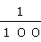 にした数を求めましょう。（４問×５点）
（１）６９４ （２）８.５
答え （ ） 答え （ ）
（ ） （ ）
３ 次の数をかきましょう。（２問×１０点）
（１）０.０１を４７こ集めた数 （２）０.００１を３０９こ集めた数

答え（ ） 答え（ ）

４ ０から９まで１０この数字を１回ずつ使って、下の□にあてはめて数をつくりましょう。（４問×１０点）
０ １ ２ ３ ４
５ ６ ７ ８ ９

・

（１）いちばん大きい数 （２）いちばん小さい数

答え（ ） 答え（ ）

（３）２００にいちばん近い数 （４）４００にいちばん近い数

答え（ ） 答え（ ）

小学校５年生 算数 単元名 ２ 体積 NO１
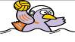
（ ）年（ ）組（ ）番
名前（ ）

１ 下の図形の体積を求めましょう。（２）、（３）は式の説明をしましょう。

点
（１）２０点（式・答え１０点×２） （２）（３）４０点×２（式・答え１０×２
式の説明２０点）
（１）
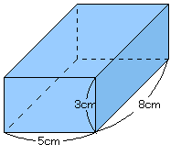
式

答え（ ）

式

（式の説明）

答え（ ）

（２）
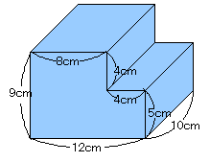

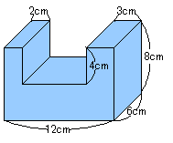
（３）
式

（式の説明）

答え（ ）
小学校５年生 算数 単元名 ３ 小数×小数 ＮＯ１
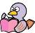
（ ）年（ ）組（ ）番
名前（ ）

１ 次の計算をしましょう。（１０点×8問）

点
（１） ０.７×８＝ （２）０.４×７＝

（３）０.６×６＝ （４）０.９×９＝

（５） （６）

（７）６.７×１８＝ （８）１５.７×５０＝

２ そうじの時に１クラス４.８Lの水を使います。この学校のクラス数は１２クラスです。学校全体で５日間で何Lの水を使いますか。（式・答え各１０点）

式

答え（ ）

小学校５年生 算数 単元名 ３ 小数×小数 ＮＯ２
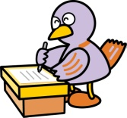
（ ）年（ ）組（ ）番
名前（ ）

１ 次の計算をしましょう。

点
（８問×１０点）
（１） （２）

（３） （４）

（５） （６）

（７）６ ＋ １.７ × ４

（８）７０－ ６ × ８.８

２ ５.３にある数をかけるのをまちがえて、その数を足してしまったので、答えが８.６
になりました。このかけ算の正しい答えの求め方をことばと式で書きましょう。また、
正しい答えを求めましょう。（各１０点）
（言葉と式）この続きを書きましょう。
ある数を□とします。
（正しい答え）

小学校５年生 算数 単元名 ３ 小数×小数 ＮＯ３
（ ）年（ ）組（ ）番
名前（ ）
１ 次の計算をしましょう。（１０点×７問）

点

（１） （２）

（３） （４） （５）

（６） （７）

２ 赤、青、緑の３本のリボンがあります。赤のテープは、６ｍです。赤のテープをもとにすると、青のテープは、２．５倍、緑のテープは、０．７倍の長さです。青、緑のテープは、それぞれ何ｍですか。テープ図に表してから答えましょう。
（図１０点 式・答え各５点）

青 式
答え（ ）
緑 式
答え（ ）

小学校5年生 算数 単元名 ４ 小数÷小数 ＮＯ１
（ ）年（ ）組（ ）番
名前（ ）
１ わり切れるまで計算をしましょう。（１０点×7問）

点

（１） 4.9÷７＝ （２）7.2÷８＝
（３） （４）

（５） （６） （７）

２ ３．５ｍの重さが４．２ｋｇのぼうがあります。このぼう１ｍの重さは何ｋｇですか。
１ｍの重さを□ｋｇとして数直線図をかいて求めましょう。（図・式・答え各10点）

０
（ ）

式

答え（ ）

小学校5年生 算数 単元名 ４ 小数÷小数 ＮＯ２
（ ）年（ ）組（ ）番 名前（ ）
１ 計算をしましょう。（10点×8問）

点

（１） （２） （３）

（４） （５） （６）

◆（７）、（８）は、商を一の位まで求めて，あまりもだしましょう。また，検算もしましょう。
（７） （８）

検算 検算

２ たてが５．６ｍ、横が８ｍの畑に野菜を作る予定です。しかし、今の畑は遠いので近くの畑とこうかんすることになりました。代わりの畑は今の畑の面積と同じで、横の長さは７ｍです。たての長さは何ｍになりますか。考え方を図や式でかきましょう。
（２０点）

答え（ ）

小学校5年生 算数 単元名 ４ 小数÷小数 ＮＯ３
（ ）年（ ）組（ ）番
名前（ ）
１ わり切れるまで計算をしましょう。（10点×7問）

点

（１） （２） （３）

（４） （５）

◆（６）、（７）商は四捨五入して上から２けたのがい数で求めましょう。
（６） （７）
.
.
６
１８．８
８

２ ９.５ｃｍの色えんぴつと７.６ｃｍのえんぴつがあります。色えんぴつの長さは、えんぴつの長さの何倍でしょうか。数直線図をかいて求めましょう。（図・式・答え各１０点）
０
（ ）
０
（ ）

式
答え（ ）

小学校５年生 算数 単元名 ５ 式と計算 NO１

（ ）年（ ）組（ ）番
名前（ ）
１ にあてはまる数をかきましょう。（8点×５問）

点
（１）0.4＋4.5＝4.5＋

（２）（1.7＋1.6）＋2.4＝1.7＋（ ＋ ）

（３）（５１×2.5）×４＝５１×（ × ）

（４）（8.5＋4.3）×６＝ ×６＋ ×６

（５）104×2.5＝（ ＋４）×2.5＝ ×2.5＋４×2.5

２ 計算のきまりを使って，くふうして計算しましょう。（８点×５問）
（１）3.4＋2.3＋6.6

（２）2.5×４４

（３）101×1.6

（４）3.7×４＋6.3×４

（５）99.9×８

３ □÷○＝（□×△）÷（○×△）のきまりを使って，6.5÷0.25の計算をくふうしてしましょう。（20点）

6.5÷0.25

小学校５年生 算数 単元名 ５ 式と計算 NO２
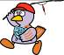
（ ）年（ ）組（ ）番
名前（ ）
１ 右のように，○をならべます。（２０点×２問）

点
つばささんは，○の数を（５－１）×４の
○ ○ ○ ○ ○
○ ○
○ ○
○ ○
○ ○ ○ ○ ○
式に表しました。
（１）つばささんの考え方を説明しましょう。

１辺から１個とったものを１組に
まとめると， 組あります。

だから，式は（５－１）×４となります。
（２）１辺に９個ならべたときの○の数を求める式は，どんな式になりますか。

（ －１）×４
２ ○を正三角形の形にならべます。 （２０点×２問）
１辺に６個並べたときの○の数を２通りの考え方で求めましょう。
- 下の図ように考えると，どんな式に表せますか。また，
○
○ ○
○ ○
○ ○
○ ○
○ ○ ○ ○ ○ ○
その考え方を説明しましょう。

（２）下の図のように考えると，どんな式に表せますか。また，その考え方を説明しま
しょう。

○
○ ○
○ ○
○ ○
○ ○
○ ○ ○ ○ ○ ○
（３）１辺に８個ならべたときの○の数はいくつですか。（式・答え各１０ 点）

個

小学校５年生 算数 単元名 ★１ 同じものに目をつけて ＮＯ１
（ ）年（ ）組（ ）番
名前（ ）

１ ケーキ5個を箱に入れてもらったら，箱代をふくめて960円でした。

点
同じ箱でケーキ3個にすると，600円になるそうです。
ケーキ1個のねだんは何円ですか。
また，箱代は何円ですか。

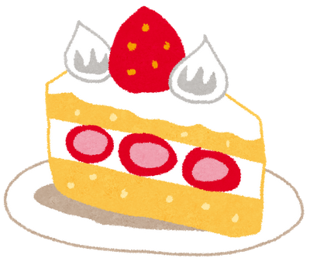

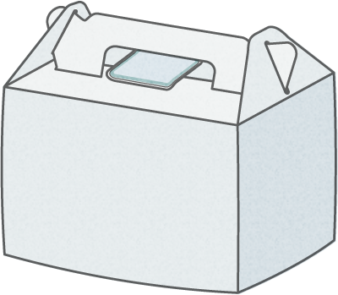
960円
600円

（１）□にあてはまる数をかきましょう。（10点×2問）
箱とケーキ3個をさしひくと
960－600＝

これはケーキ 個分の代金
箱
ケーキ 5個
960円
600円
箱
ケーキ3個

（２）ケーキ1このねだんは何円ですか。（式10点、答え10点）
式

（３）箱代は何円ですか。（式10点、答え10点）
式

２ かんづめの重さをはかりました。パイナップルのかんづめ3個とさくらんぼのかんづ
め5個の重さは4.4㎏，パイナップルのかんづめ1個とさくらんぼのかんづめ5個の重
さは2.8㎏です。
パイナップルのかんづめ1個、さくらんぼのかんづめ1個の重さは，それぞれ何㎏で
すか。求め方を言葉と式を使って書きましょう。また、答えも書きましょう。
（式と説明20点）
さくらんぼ5個
パイナップル3個
（答え10点×２）
4.4㎏
2.8㎏
さくらんぼ5個
パイナップル１個
パイナップル
㎏

さくらんぼ
㎏

小学校５年生 算数 単元名 ★１ 同じものに目をつけて ＮＯ２
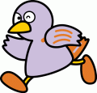
（ ）年（ ）組（ ）番

名前（ ）
１ かんらん車に乗ります。

点
おとな1人分の料金は，子どもの2倍です。
おとな1人分と子ども2人分の料金をあわせると，1600円になるそうです。
おとな1人分と子ども1人分の料金は，それぞれ何円ですか。
（１）□にあてはまる数をかきましょう。（５点×2問）


おとな 人分 子ども 人分
1600円

（２）子ども１人分の料金は何円ですか。（式10点，答え10点）
式

円

（３）おとな１人分の料金は何円ですか。（式10点、答え10点）
式

円

２ だいきさんと妹の持っている色紙を合わせると64枚ありました。
だいきさんの色紙の枚数は，妹の色紙の枚数の3倍だそうです。
2人の持っている色紙はそれぞれ何枚ですか。□に合う数を入れて，求めましょう。
（5点×2問，10点×４問）
64枚
妹
だいき

だいきさんの持っている色紙を妹の持っている色紙におきかえて考えます。
だいきさんの持っている色紙は妹の 倍だから，妹の色紙の 倍が64枚になります。

妹は，

だいきさん

小学校5年生 算数 単元名 ６ 合同な図形 NO１
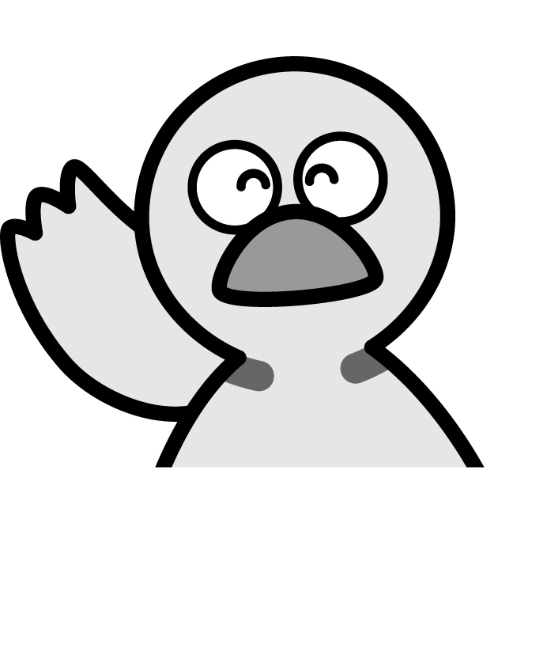
（ ）年（ ）組（ ）番
名前（ ）

１ 合同な図形を見つけましょう。（１０点×４）

点

と
と
と
と

２ 下の(1)(2)の三角形と合同な三角形をかくには、下の図にかかれた辺の長さや角の大きさのほかに、何がわかればかくことができるでしょう。（１０点×２問）
（１） Ａ （２） Ｄ ３cm ４cm 110°
(1)
(2)
Ｅ 35° 35°Ｆ Ｂ Ｃ

３ 次の三角形をかきましょう （１０点×２問）
（１）2つの辺の長さが4cm、7cmで、 （２）1つの辺の長さが6cmで、その両はしの
その間の角の大きさが60°の三角形 角の大きさが70°と50°の三角形

２ 下の三角形ＡＢＣと合同な三角形ＤＥＦの
かき方を文章で説明しましょう。
また、実際（じっさい）にかいてみましょう。
（図形１０点 説明１０点） Ａ

80°
5.5cm 3.5cm

35° 65°
B 6cm C
小学校5年生 算数 単元名 ６ 合同な図形 NO２
（ ）年（ ）組（ ）番
名前（ ）

１ 次のアとイの四角形は合同です。

点

Ｄ
2.4cm
E H
A
95°
4cm
3cm
130°
ア イ

70°
65°
B C G
5cm
F

（１）それぞれに対応する頂点をいいましょう。（10点×4問）

①頂点Ａに対応する頂点 ②頂点Ｂに対応する頂点

③頂点Ｃに対応する頂点 ④頂点Ｄに対応する頂点

（２）辺ＦＧに対応する辺はどれでしょう。また、その長さは何ｃｍですか。（各10点）

対応する辺 長さ
（３）辺ＦＥに対応する辺はどれでしょう。また、その長さは何ｃｍですか。（各10点）

対応する辺 長さ

（４）四角形アと合同な
四角形をかきまし
ょう。（20点）

小学校5年生 算数 単元名 ６ 合同な図形 NO３
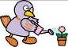
（ ）年 （ ）組（ ）番
名 前（ ）

１ 次の三角形でア～エの角度を求めましょう。（４問×１０点）
点
- ア（ ）度
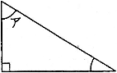
30°
- イ（ ）度 ③ ウ（ ）度 エ（ ）度
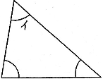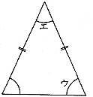
二等辺三角形
40°
65°
80°

２ 次の四角形でア～エの角度を求めましょう。（４問×１０点）
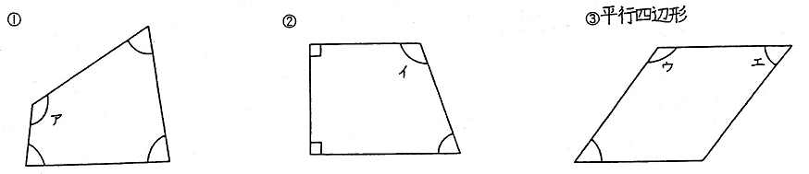
70°
70°
80°
80°
50°

ア（ ）度 ② イ（ ）度 ③ ウ（ ）度 エ（ ）度

３ 次の三角形でアの角度を求めましょう。答えの求め方をことばと式で書きましょう。（２０点）
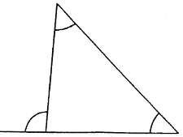
95°
45°
ア
（式）
答え ア（ ）度


小学校5年生 算数 単元名 ６ 合同な図形 NO４

（ ）年 （ ）組（ ）番
名 前（ ）
１ いろいろな図形の角の大きさを調べました。

点

（ ）にあうことばや数字を下の から選んで書き
入れましょう。（８問×１０点）
《三角形について》  - 三角形は、どんな三角形でも、３つの角の和は（ ）度です。 | 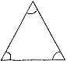
《四角形について》  - 四角形は、どんな四角形でも、４つの角の和は（ ）度です。  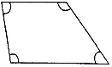 | 《五角形について》  - 五角形は、どんな五角形でも、５つの角の和は（ ）度です。  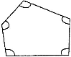
- 三角形、四角形、五角形････のように、直線だけで囲まれた図形を
（ ）といいます。

- 多角形で、となりあわない頂点を結んだ直線を（ ）といいます。

- 一つの頂点から引ける対角線の数は、三角形は（ ）本、
四角形は（ ）本、五角形は（ ）本です。
９０ １８０ ３６０ ５４０ ７２０ 数直線 対角線 多角形 対頂角 ０ １ ２ ３ ４ ５ ６

２ 三角定規を使ってできる、アの角度を求めましょう。答えの求め方をことばと式で書きましょう。（２０点）
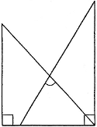
ア

（式）
答え ア（ ）

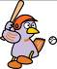
小学校5年生 算数 単元名 ６ 合同な図形 NO５
（ ）年 （ ）組（ ）番
名 前（ ）

１ 次の多角形がつくる角の大きさの和を（ ）に書きま
点

しょう。（４問×１０点）
- 四角形（ ）度 ② 五角形（ ）度

③六角形（ ）度 ④ 七角形（ ）度

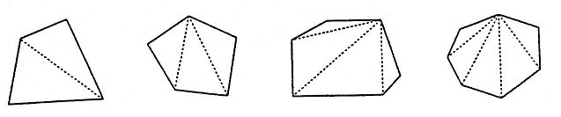２ 次のア～エの角度を求めましょう。（４問×１０点）
四角形
五角形
七角形
六角形
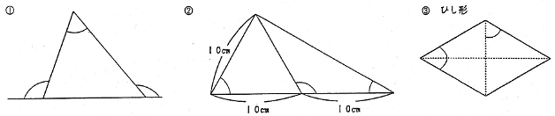
110°
ア
130°
60°
イ
ウ
60°
エ
- ア（ ）度 ② イ（ ）度 ウ（ ）度 ③ エ（ ）度

２ 辺の長さがすべて等しい五角形（正五角形）のアの角度を求めましょう。答えの求め方をことばと式で書きましょう。（２０点）
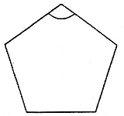
ア

式
答え ア（ ）度

小学校5年生 算数 単元名 ７ 整数 ＮＯ１

( )年 ( )組 ( )番

名前

１ 次の数直線を見て答えましょう。

点
（１）偶数に○をつけましょう。 (完答１０点)

９４
９５
９６
９７
９８
９９
100

（２）奇数に○をつけましょう。（完答１０点）

120
121
122
123
124
125
126

２ 偶数には○、奇数には△をかっこにかきましょう。
（１０点×６問）
（１） ９７９（ ） （２） ６５３ （ ）

（３） ６６６（ ） （４） ４３４ （ ）

（５） ７７７（ ） （６） １００２（ ）

３ １６５７９６は、偶数ですか、奇数ですか。 （２０点）
また、わけを説明しましょう。
偶数ですか、奇数ですか
わけ

小学校5年生 算数 単元名 ７ 整数 ＮＯ２
 ( )年 ( )組 ( )番
名前

点
１ つぎの整数を偶数と奇数に分けましょう。
（１０点×２問）

０ ２７ ６４ ２０８ １０９ ２０００

（１）偶数（ ）

（２）奇数（ ）

２ つぎの整数について答えましょう。 （１０点×２問）

２６９９ ５１ ４７ １１２ ２００

（１）いちばん大きい偶数は何ですか。 （ ）

（２）いちばん小さい奇数は何ですか。 （ ）

３ □にあてはまる数を書きましょう。 （１０点×４問）

（１）１８＝２× （２）５＝２× ＋１

（３）２４＝２× （４）２１＝２× ＋１

４ 奇数と奇数の和は偶数になります。そのわけを、下の図を使って説明しましょう。
（２０点）

＋

小学校5年生 算数 単元名 ７ 整数 ＮＯ３
( )年 ( )組 ( )番
名前

点
１ ６と１０の倍数を、それぞれ小さい順に５つ書きましょう。
また、そのうち６と１０の公倍数を１つ書きましょう。（１０点×３）

（１）６の倍数（ ）
（２）10の倍数（ ）
（３）６と10の公倍数（ ）

２ （ ）の中の数の公倍数を、小さい順に３つ書きましょう。また、最小公倍数
は何でしょうか。（１０点×５）

①（４、９） （ 、 、 ）最小公倍数（ ）

②（１０，１２） （ 、 、 ）最小公倍数（ ）

③（３，１８） （ 、 、 ）最小公倍数（ ）

④（２８、４２） （ 、 、 ）最小公倍数（ ）

⑤（２０，２５） （ 、 、 ）最小公倍数（ ）

３ ２０分ごとに発車するバスと、１５分ごとに発車する列車があります。
今、バスと列車が同時に発車したとき、次に同時に発車するのは何分後ですか。
考え方と答えを書きましょう。（各１０点）
考え方

答え

小学校5年生 算数 単元名 ７ 整数 ＮＯ４
( )年 ( )組 ( )番
名前

点
１ １５と１８の約数を、それぞれすべて書きましょう。
また、１５と１８の公約数をすべて書きましょう。（１０点×３）

（１）１５の約数（ ）
（２）１８の約数（ ）
（３）１５と１８の公約数（ ）

２ （ ）の中の数の公約数を、すべて書きましょう。また、最大公約数
は何でしょうか。（１０点×５）

①（９、１８） （ ）最大公約数（ ）

②（２０，２４） （ ）最大公約数（ ）

③（３６，４８） （ ）最大公約数（ ）

④（２８、４２） （ ）最大公約数（ ）

⑤（６４，１６） （ ）最大公約数（ ）

３ １～２０までの整数の中から、素数を見つけましょう。（１０点）

答え（ ）

４ たて18cm、横30cmの長方形から、同じ大きさの正方形を、あまりが出ないように切り取るとき、いちばん大きい正方形の１辺は何cmですか。また、正方形の紙は何枚できますか。（５点×２）
（いちばん大きい正方形の１辺）
（正方形の紙）

小学校5年生 算数 単元名 ８ 分数（１） NO１
（ ）年（ ）組（ ）番
名前（ ）
１ 次の問題を計算しましょう。（１０点×６問）

点

（１） （２）

（３） （４）


（５） （６）

（７） （８）

２ 牛乳が、紙パックに L、牛乳びんに L入っています。
あわせて何Ｌありますか。（式・答え各１０点）

式

答え（ ）Ｌ
小学校5年生 算数 単元名 ８ 分数（１） NO２
（ ）年（ ）組（ ）番
名前（ ）
１ 次の問題を計算しましょう。（１０点×６問）

点
（１） （２）


（３） （４）

（５） （６）

（７） （８）

２ ｋｇのかごにりんごを入れてはかったら ｋｇありました。りんごだけの重さは、何ｋｇでしょうか。 （式・答え各１０点）
式

答え（ ）ｋｇ
小学校5年生 算数 単元名 ８ 分数（１） NO３
（ ）年（ ）組（ ）番
名前（ ）
１ 次の問題を計算しましょう。（１０点×８問）

点
（１） (２）



（３） （４）

（５） （６）

（７） （８）

２ 次の計算は、正しいでしょうか。まちがっていたら、その理由を説明し正しい答えを書きましょう。
（説明）
（２０点）

小学校5年生 算数 単元名 ９ 面積 NO１
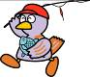
（ ）年（ ）組（ ）番
名前（ ）

１ 次の図形の面積を求めましょう。（８問×１０点）
点
（１） （２）
４cm
８cm

４cm
７cm
（式） （式）

（答） c㎡ （答） c㎡
（３） （４） （５）
５cm
７cm
８cm
７cm

８cm
６cm
９cm
（式） （式） （式）

（答） c㎡ （答） c㎡ （答） c㎡
（６） （７） （８）
８cm
４cm
６cm
８cm
６cm
７cm
15cm
３cm
８cm
（式） （式） （式）
10cm

（答） c㎡ （答） c㎡ （答） c㎡
２ 次の平行四角形ＡＢＣＤの辺ＡＢの長さは何cmですか。（式・答え各１０点）
Ａ Ｄ （式）
30cm
20cm

Ｂ
Ｃ
（答） cm
33cm
小学校5年生 算数 単元名 ９ 面積 NO２
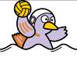
（ ）年（ ）組（ ）番
名前（ ）

１ 次の図形の面積を求めましょう。（式・答え各５点）
点
（１） （２）
６cm
４cm

７cm
10cm

（式） （式）

（答） c㎡ （答） c㎡
（３） （４） （５）

６cm
５cm
10cm
６cm
４cm
６cm

５cm
８cm
４cm
６cm

（式） （式） （式）

（答） c㎡ （答） c㎡ （答） c㎡
（６） （７） （８）
８cm
14cm
６cm
４cm
５cm
６cm
10cm
８cm
10cm
（式） （式） （式）

（答） c㎡ （答） c㎡ （答） c㎡
２ 次の図形の三角形ＡＢＣの面積は８４c㎡あります。
三角形ＡＢＤの面積は何c㎡あるでしょう。
Ｃ （式・答え各１０点）
Ｄ （式）
12cm
９cm

Ａ Ｂ （答） c㎡
小学校5年生 算数 単元名 ９ 面積 NO３
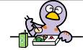
（ ）年（ ）組（ ）番
名前（ ）
１ 次の図形の面積を求めましょう。（８問×１０点）
点
（１） （２）
８cm
10cm
７cm
８cm

６cm
５cm
（式） （式）

（答） c㎡ （答） c㎡
（３） （４） （５）
10cm
８cm
11cm
９cm
６cm

４cm
８cm
５cm
７cm
（式） （式） （式）

（答） c㎡ （答） c㎡ （答） c㎡
８cm
14cm
（６） （７） （８）
３cm
８cm
６cm
８cm
10cm
６cm

（式） （式） （式）

（答） c㎡ （答） c㎡ （答） c㎡

２ 次の三角形の高さも底辺も３倍にすると、面積は何c㎡になるでしょう。
それはもとの三角形の面積の何倍でしょう。
（式・答え各１０点）
５cm
10cm
（式）

（答） c㎡ 倍
小学校5年生 算数 単元名 ９ 面積 NO４

（ ）年（ ）組（ ）番
名前（ ）

１ 次のひし形や台形の面積を求めましょう。（８問×１０点）
点
６cm
（１） （２）
10cm
６cm
５cm

10cm
（式） （式）

（答） c㎡ （答） c㎡
７cm
（３） （４） （５）
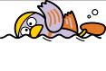
６cm
12cm
５cm
５cm

８cm
４cm
（式） （式） （式）

（答） c㎡ （答） c㎡ （答） c㎡
６cm
（６） （７） （８）
８cm
５cm
10cm
９cm
５cm
10cm

（式） （式） （式）
４cm

（答） c㎡ （答） c㎡ （答） c㎡
２ 次の台形ＡＢＣＤの面積を求めましょう。（式・答え各１０点）
10cm

Ａ Ｄ （式）

６cm
８cm
９cm
Ｂ Ｃ
（答） c㎡
小学校５年生 算数 単元名 １０ 平均とその利用 ＮＯ１
（ ）年（ ）組（ ）番
名前（ ）
１ 下の表は、１組女子と２組女子の反復横とびの記録を表したものです。

点

１組女子の反復横とびの回数（回）
①４０ | ②４４ | ③４９ | ④３８ | ⑤３８ | ⑥４２ | ⑦４２ | ⑧４７
⑨４４ | ⑩４６ | ⑪４１ | ⑫４９ | ⑬４４ | ⑭４９ | ⑮４５ | ⑯４６

２組女子の反復横とびの回数（回）
①３８ | ②３４ | ③４４ | ④５３ | ⑤５１ | ⑥４１ | ⑦４８ | ⑧５０
⑨３９ | ⑩５４ | ⑪５２ | ⑫４８ | ⑬４６

（１）どちらのクラスの方が、より多くとべたといえるでしょう。それぞれのクラスの平均で比べてみましょう。 （１０点×３問）
１組 平均（ ） ２組 平均（ ）
より多くとべたクラス （ ）

（２）１組女子と２組女子のそれぞれで、いちばん多い回数といちばん少ない回数の差はど
れだけありますか。 （１０点×２問）
１組 （ ） ２組 （ ）

２ 下の表は、１組男子と２組男子のあく力の記録を表したものです。
１組男子のあく力（㎏）
①２２ | ②２９ | ③２５ | ④２６ | ⑤２０ | ⑥２３ | ⑦２６ | ⑧２８
⑨２５ | ⑩１８ | ⑪２４ | ⑫２７ | ⑬３１ | ⑭２６

２組男子のあく力（㎏）
①２３ | ②１３ | ③２１ | ④２６ | ⑤２３ | ⑥３０ | ⑦２７ | ⑧２６
⑨１９ | ⑩２０ | ⑪２２ | ⑫３２ | ⑬３５ | ⑭２５ | ⑮２２ | ⑯２０
それぞれのクラスのあく力の平均を求めましょう。 （１０点×２問）
１組 （ ） ２組 （ ）

３ ゆうこさんたちは、ボーリングを３ゲームしました。それぞれのゲームの点数と平均は次のようになりました。３ゲーム目の点数は何点でしょう。（式・答え各15点）
ゲーム | １ゲーム目 | ２ゲーム目 | ３ゲーム目 | 平均
点数 | ８６ | ７５ |  | ８０
式

答え（ ）
小学校５年生 算数 単元名 １１ 単位量あたりの大きさ ＮＯ１
（ ）年（ ）組（ ）番
名前（ ）
１ 次の問題に答えましょう。（式・答え各１０点）

（１）７両に１２６０人乗っている電車と、１０両に１８５０人乗っている電車があります。どちらの電車が混んでいるでしょうか。

点

式

答え（ ）

（２）Ａ市の人口は約５９０００人です。面積は約５５ｋｍ^{２}です。この市の人口密度を求めましょう。答えは、小数第一位を四捨五入して求めましょう。

式

答え（ ）

（３）１２本で６００円のえんぴつと、８本で４４０円のえんぴつでは、どちらのえんぴつの方が高いといえるでしょうか。１本あたりのねだんで比べましょう。

式

答え（ ）

（４）８分間に２４０Ｌの水をくみ出す機械と、１２分間に３００Ｌの水をくみ出す機械があります。１分間あたりにくみ出す水の量はどちらが多いでしょうか。

式

答え（ ）

（５）３６０ｋｍ走るのに１５Ｌのガソリンを使う自動車があります。この自動車が８４０ｋｍ走るには、何Ｌのガソリンを使うでしょうか。

式

答え（ ）

小学校５年生 算数 単元名 １１ 単位量あたりの大きさ ＮＯ２
（ ）年（ ）組（ ）番
名前（ ）
１ 子どもがシートの上に乗っています。A、B、Cのうち、いちばんこんでいるのはどれか考えましょう。 （（１）（２）各１０点 （３）（４）式・答え各１０点）
A

点

B

C

（１）AとBでは、どちらがこんでいるでしょうか。

（２）BとCでは、どちらがこんでいるでしょうか。

（３）AとCでは、どちらがこんでいるでしょうか。
式

（４）上のシート一枚の面積は２ｍ^{２}です。１ｍ^{２}あたり何人になるでしょうか。
A 式 答え

B 式 答え

C 式 答え

小学校５年生 算数 単元名 １２ 分数（２） NO１
（ ）年（ ）組（ ）番
名前（ ）
１ 次の問題を計算しましょう。（１０点×８問）

点

（１）$\frac{１}{３}$ × $2$ ＝ （２）$５\begin{aligned}\frac{９}{}\end{aligned}$ × $3$ ＝

（３）$\frac{７}{\text{１２}}$ × $4$ ＝ （４）$\frac{５}{\text{２４}}$ × $\text{10}$ ＝

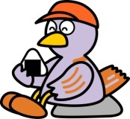

（５）$\frac{８}{\text{２１}}$× ７ ＝ （６）$\frac{\text{12}}{5}$ × １２ ＝

（７）$\frac{3}{\text{25}}$ × 100 ＝ （８）$\frac{7}{5}$ × 45 ＝

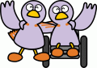
２ １dLで$\frac{５}{７}$㎡の板をぬれるペンキがあります。このペンキ６Lでは、板を何㎡ぬれますか。（式・答え１０点）

式

答え（ ）
小学校５年生 算数 単元名 １２ 分数（２） NO２
（ ）年（ ）組（ ）番
名前（ ）
１ 次の問題を計算しましょう。（１０点×８問）

点
（１）$\frac{２}{３}$ ÷ $3$ ＝ （２）$\frac{３}{７}$ ÷ $8$ ＝


（３）$\frac{５}{９}$ ÷ $4$ ＝ （４）$\frac{１}{４}$ ÷ $6$ ＝

（５）$\frac{９}{\text{１０}}$ ÷ $3$ ＝ （６）$\frac{\text{15}}{\text{１６}}$ ÷ $5$ ＝

（７）$\frac{\text{25}}{\text{12}}$ ÷ $\text{10}$ ＝ （８）$\frac{\text{２１}}{\text{１００}}$ ÷ $7$ ＝

２ $\frac{9}{\text{10}}$$L$
のむぎ茶を８人で等分します。１人分は何Lになるでしょうか。
（２問×１０点）

式

答え
小学校５年生 算数 単元名 ★２ 見積もりを使って №１
（ ）年（ ）組（ ）番
名前（ ）
１ 野球のバットとボールを買おうと思います。

点
みらいさんは，右のバットとボールが2000円で買えるかどうかを，
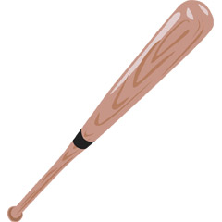
次のように見積もって考えました。
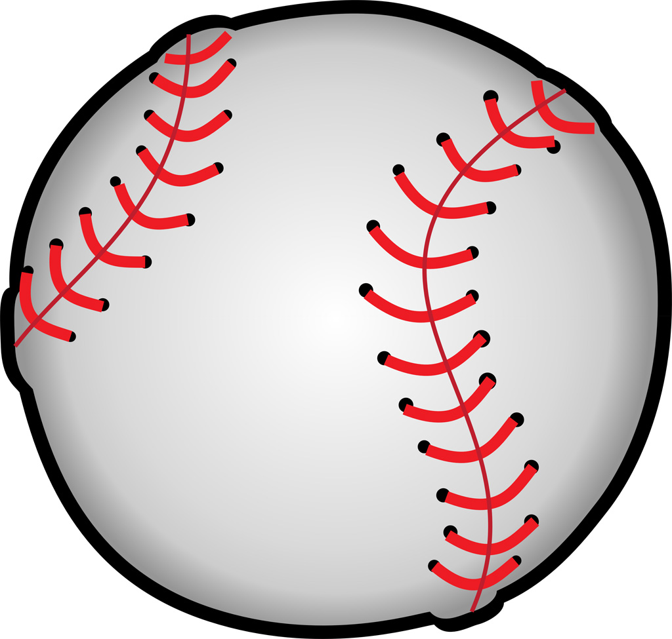
みらいさんの考え方を説明しましょう。
（１）説明の中の□にあてはまる数を入れましょう。
850円
（10点×3問）
1165円

バットは1000円より 円高い。

ボールは1000円より 円安い。

さしひいて見積もると
（円）
2000
165円
150円
1000
0
バット
ボール

（２）グラフの中と説明の中の□にあてはまる数を入れましょう。
（10点×5問）

バットは1000円より 円高い。

ボールは1000円より 円安い。

さしひいて見積もると
1240円
740円

（円）
2000
1000

0
バット
ボール
２ 牛にゅうパックを1000まい集めようと思います。
９月は528まい，10月は473まい集まりました。
９月と１０月に集めた牛にゅうパックが1000まいをこえているかどうか、さしひいて見積もって考えましょう。 （２０点）
小学校５年生 算数 単元名 ★２ 見積もりを使って №２
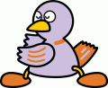
（ ）年（ ）組（ ）番

名前（ ）
１ サッカーボールとサッカーシューズを買おうと思います。
（１） ひろとさんは，5000円で買えるかどうかを，次のように見積もって考えました。
ひろとさんの考え方を説明しましょう。（１０点×４問）


2450円を切り捨てると
2450円
3750円を切り捨てると
＋
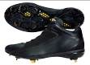
2450＋3750は より

大きいから，5000円で 。
3750円

（２） あきらさんは，7000円で買えるかどうかを，次のように見積もって考えました。
あきらさんの考え方を説明しましょう。（１０点×５問）
2450円を切り上げると

3750円を切り上げると

2450＋3750は， より から

7000円で 。

＋

２ 右のおかしを買おうと思います。
185円
85円
275円
600円で買えるかどうか，切り上げを使って
説明しましょう。 （１０点）

小学校5年生 算数 単元名 ★３ 順々に調べて NO１
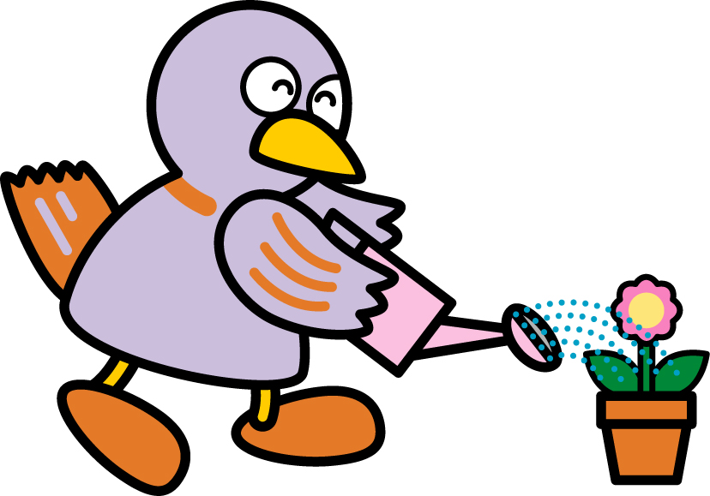
（ ）年 （ ）組（ ）番
名前（ ）

１ 同じ長さのひごを使って，下のように次々と正方形を作っていき

点
ます。

→ → →

１個 ２個 ３個
（１）正方形の数が１個，２個，３個，…のときひごの数と正方形の数を調べて，表にかきましょう。（５点×４）
正方形の数 | １ | ２ | ３ | ４ | ５ | ６
ひごの数 | ４ | ７
（２）正方形を９個つくるには，ひごが何本必要ですか。（１０点）

本
（３）ひごが５５本あるとき，正方形を何個つくることができますか。（１０点）

個
２ 正三角形の色板を下のようにならべて，ピラミッドの形をつくります。

…１だん目
…２だん目
…３だん目 （１）１だん目，２だん目，３だん目，…のとき色板の数を調べて，表に書きましょう。
（５点×６）
だんの数 | １ | ２ | ３ | ４ | ５ | ６ | ７ | ８
色板の数 | １ | ３
（２）１０だん目に並ぶ色板の数を求めましょう。（１０点）

枚
（３）２０だん目に並ぶ色板の数を求めましょう。（１０点）

枚
（４）どのように求めたか説明しましょう。（１０点）

小学校5年生 算数 単元名 ★３ 順々に調べて NO２
（ ）年 （ ）組（ ）番
名前（ ）

１ 同じ長さのひごを使って，下のように次々と正三角形を加えて

点
いきます。。

→ → →

１個 ２個 ３個
（１）正三角形の数が１個，２個，３個，…のときひごの数と正三角形の数を調べて，表にかきましょう。（５点×６）
正三角形の数 | １ | ２ | ３ | ４ | ５ | ６ | ７ | ８
ひごの数 | ３ | ５

（２）正三角形を１０個つくるには，ひごは何本必要ですか。（１０点）

本
（３）ひごが３５本あるとき，何個の正三角形をつくることができますか。わけも書きましょう。（各5点）

個
２ 正方形の色板を下のようにならべました。

→ → →

１だん ２だん ３だん
（１）１だん，２だん，３だん，…のとき色板の数を調べて，表にかきましょう。
（５点×６）
だんの数 | １ | ２ | ３ | ４ | ５ | ６ | ７ | ８
色板の数 | １ | ３
（２）色板が４５枚では，何だんになりますか。（１０点）

だん
（３）１２だんでは色板は何枚必要ですか。（１０点）

枚

小学校5年生 算数 単元名 １３ 割合 NO１
（ ）年（ ）組（ ）番
名前（ ）

１ 小数で表した割合を、百分率で表しましょう。

点
（１０点×２問）
（１）０.２５ （２）１.４

答え（ ）％ 答え（ ）％

２ 百分率で表した割合を、小数で表しましょう。（１０点×２問）

（１）３０％ （２）１３５％

答え（ ） 答え（ ）

３ 次の問題の答えを求めましょう。（式・答え各５点×４問）

（１）１２００円の８５％は何円ですか。 （２）７５人の１２０％は何人ですか。
式 式

答え（ ）円 答え（ ）人
（３）２８ｇは、３５ｇの何％ですか。 （４）７.５ｍは、６ｍの何％ですか。
式 式

答え（ ）％ 答え（ ）％
４ 中身の重さが１５％増えて９２ｇになったおかしがあります。
中身が増える前は何ｇでしたか。線分図をかいて求めましょう。
（図１０点，式・答え各５点）

式

答え（ ）

小学校5年生 算数 単元名 １３ 割合 NO２
（ ）年（ ）組（ ）番
名前（ ）

１ 小数で表した割合を、百分率で表しましょう。

点
（１０点×２問）
（１）０.８９ （２）１.４３

答え（ ）％ 答え（ ）％
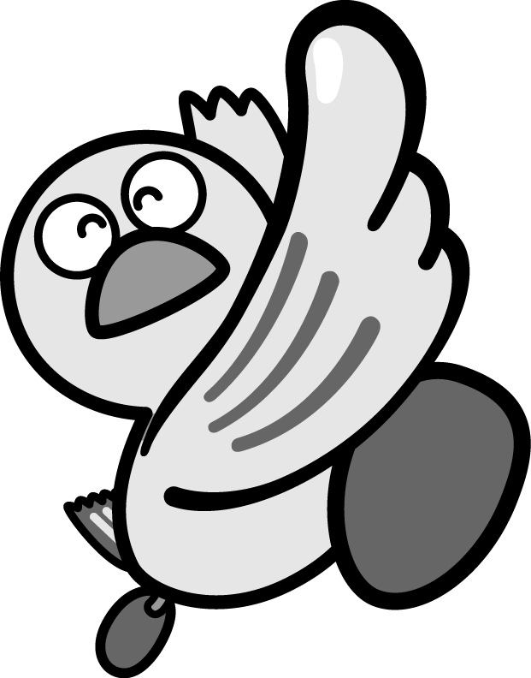
２ 百分率で表した割合を、小数で表しましょう。（１０点×２問）

（１）６％ （２）１１５％

答え（ ） 答え（ ）

３ 次の問題の答えを求めましょう。（式・答え各５点×４問）

（１）４８kgの９０％は何kgですか。 （２）９７０円の１３０％は何円ですか。
式 式

答え（ ） 答え（ ）
（３）３.９ｍは、６.５ｍの何％ですか。 （４）１６２人は、１２０人の何％ですか。
式 式

答え（ ） 答え（ ）４ ３００個のたまごを運ぶと中でわれたものが、全体の個数の４％ありました。 何個われたのでしょう。線分図をかいてもとめましょう。
（図10点，式・答え各5点）

式
答え（ ）

小学校5年生 算数 単元名 １３ 割合 NO３
（ ）年（ ）組（ ）番
名前（ ）

１ 小数で表した割合を、百分率で表しましょう。

点
（１０点×２問）
（１）０.０８ （２）１.０５

答え（ ）％ 答え（ ）％

２ 百分率で表した割合を、小数で表しましょう。（１０点×２問）
（１）４８％ （２）１２７％

答え（ ） 答え（ ）

３ 次の問題の答えを求めましょう。（式・答え各5点×４問）

（１）２５０人の８０％は何人ですか。 （２）７８０円の１０５％は何円ですか。
式 式

答え（ ） 答え（ ）（３）２６cmは、４０cmの何％ですか。 （４）２.３ｇは、２ｇの何％ですか。
式 式

答え（ ） 答え（ ）
４ ２８００円の洋服を２５％引きのねだんで買いました。
代金はいくらですか。線分図をかいて求めましょう。（図10点，式・答え各5点）

式
答え（ ）

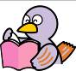
小学校5年生 算数 単元名 １４ 円と正多角形 NO １

（ ）年（ ）組（ ）番
名前（ ）

１ 円周を求めましょう。（１０点×８問）

点

（１）直径の長さが１０㎝の円の円周 （２）直径の長さが５㎝の円の円周
式 式

答え 答え
（３）直径の長さが３ｍの円の円周 （４）半径の長さが５㎝の円の円周
式 式

答え 答え
（５）半径の長さが１０㎝の円の円周 （６）半径の長さが６㎝の円の円周
式 式

答え 答え
（７）半径の長さが３ｍの円の円周 （８）直径の長さが６㎝の円の円周
式 式

答え 答え
２ 右の図で、色をぬった部分の周りの長さは何cｍですか。（式・答え各１０点）
式
８ｃｍ

答え（ ）

小学校5年生 算数 単元名 １４ 円と正多角形 NO２
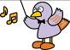
（ ）年（ ）組（ ）番
名前（ ）

点
１ 次の問題を解きましょう。（式・答え各１０点×２問）

（１）円周が１５７ｃｍの円の直径 （２）円周が４７．１ｃｍの円の直径
式 式

答え 答え
２ 円周が１５ｃｍの円の半径は約何ｃｍですか。 の位までの概数で求めましょう。
（式・答え各１０点）
式

答え

３ 半径３ｃｍの円を使って、正五角形と正六角形をかきましょう。（１０点×２問）
正六角形
正五角形

４ 右の図で、色をぬった部分の周りの長さは何cｍですか。（式・答え各１０点）
式
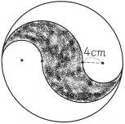

答え
小学校5年生 算数 単元名 １４ 円と正多角形 ＮＯ３
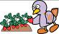
（ ）年（ ）組（ ）番
名前（ ）

点
１ 右の図は正五角形です。
の角との角の大きさを求めましょう。（式・答え各１０点）
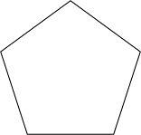
式

答え
式

答え
２ 右の図は正六角形です。
ととの角の大きさを求めましょう。（５点×４問）
また，三角形ＡＢＣは，どんな三角形ですか。

Ａ
Ｃ

Ｂ

三角形ＡＢＣ

３ 右の図は正八角形です。
の角との角の大きさを求めましょう。
（式・答え各１０点）
式

答え
式

答え

小学校５年生 算数 単元名 １５ 角柱と円柱 NO１
（ ）年（ ）組（ ）番
名前（ ）

１ 次の立体の、名前を答えましょう。(１０点×７問)
ア
ウ
エ
カ

点
イ

オ

キ

ア（ ）イ（ ）ウ（ ）
エ（ ）オ（ ）カ（ ）
キ（ ）

２ 次の立体の部分の名前を書きましょう。（５点×４問）

３ 底面が１辺４ｃｍの正三角形で高さ５ｃｍの三角柱の展開図をかきましょう。
（１０点）

小学校５年生 算数 単元名 １５ 角柱と円柱 NO２
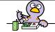
（ ）年（ ）組（ ）番
名前（ ）
１ 下の図は四角柱の見取り図の一部です。続きを書いて、見取図を

点
完成させましょう。（１０点×２問）
（１） （２）

２ 三角柱，四角柱，五角柱について，底面の形や側面，頂点，辺の数を調べましょう。
（５点×１１）
 | 底面の形 | 側面の数 | 頂点の数 | 辺の数
三角形 | 三角形
四角柱
五角柱

３ 次の問題に答えましょう。
（１）①②の展開図からできる立体の名前を書きましょう。（５点×２問）
① ② ③ ２ｃｍ

ア エ
３ｃｍ

イ ウ

（２）②の展開図と③の見取り図はどちらも同じ立体を表しています。（５点×３問）
アイとアエの長さを求めましょう。

ｃｍ
アイ

ｃｍ
アエ…式 アエ

小学校５年生 算数 単元名 １６ 変わり方 NO１
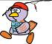
（ ）年（ ）組（ ）番
名前（ ）
１ かつやさんのお父さんは，かつやさんより31才年上です。

点
かつやさんとお父さんのたんじょう日は同じです。
（１） かつやさんの年れいを○才，お父さんの年れいを△才として， ○と△の関係を式に表しましょう。（１０点）

△＝

（２） ○が1ずつ増えていくと，△はどのように変わっていくかを，表にかきましょう。（５点×６＝３０点）
○（才） | １ | ２ | ３ | ４ | ５ | ６
△ (才)

（３） かつやさんが20才になるとき，お父さんは何才ですか。（１０点）

２ 横の長さが４㎝の長方形の，たての長さと面積の関係を調べていきます。
（１） （１） たての長さを○㎝，面積を△ ㎠として，○と△の関係を式に表しましょう。（１０点）
面積＝たて×横
だから…

△＝

（２） ○が１ずつ増えていくと，△はどのように変わっていくかを，表に書きましょう。（５点×６＝３０点）

○（㎝） | １ | ２ | ３ | ４ | ５ | ６
△ (㎠)

（３） ○が２倍，３倍，…になると，△はどのように変わっていきますか。（１０点）

小学校５年生 算数 単元名 １６ 変わり方 NO２
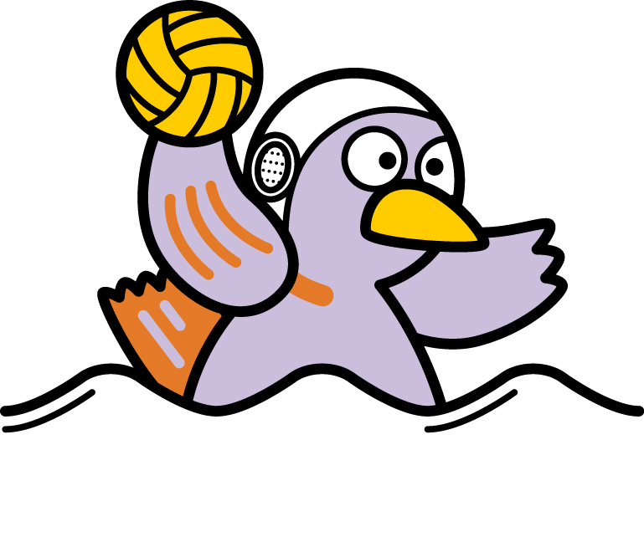
（ ）年（ ）組（ ）番
名前（ ）
１ １個120円のノート１さつと，１本70円のえん筆を何本か買います。
（１） 買ったえん筆の本数を○本，代金を□円として，○と□の関係を式に表しましょう。（５点）

（２）○を１ずつ増やしていくと，□がどのように変わっていくかを，表にかきましょう。 （５点×４＝２０点）
○（本） | １ | ２ | ３ | ４
□（円）

（３）○と△は比例していますか。（５点）

２ 次の式で表された２つの数量が比例しているかどうかを表にかいて調べ，説明しましょう。
（１） 平行四辺形の底辺の長さが５㎝のときの，高さ○㎝と面積△㎠の関係を表した式 （５点×５＝２５点 説明１０点）
△＝５×○
○（㎝） | １ | ２ | ３ | ４ | ５
△（㎠）

（２） ２０個のおかしを姉と妹の２人で分けるときの，姉の個数○個と妹の個数△個の関係を表した式 （５点×５＝２５点 説明１０点）
△＝２０－○
○（個 | １ | ２ | ３ | ４ | ５
△（個）

小学校５年生 算数 単元名 ★ よみとる算数 NO１

（ ）年（ ）組（ ）番

模範解答 名前（ ）
これは自動車工場を見学したときにもらったパンフレットです。

点
広さは東京ドームの約38倍です。
工場の広さは約175万㎡あり，ここでは約3500人が働いています。また，この工場では1日に自動車が約1500台生産されていて，1年間では約45万台になります。

プレス工場
工場
とそう工場
組み立て工場
プレス工場では，鉄板を打ちぬいたり，曲げたりして,屋根やドアなどの部品を作ります。
とそう工場では，溶接工場でできた車体に色をつけます。
溶接工場では，おもにロボットを使い，プレス工場でつくった部品を熱で溶かしてくっつけ，車の形をつくります。人が溶接するのは270カ所で，あとは自動で溶接が行われます。
組み立て工場では，一定の速さで動くコンベア－があり，流れ作業で部品を組み立てていきます。ここで車は完成します。

検査
輸送
最期に，できあがった車の検査が行われます。ここでは，ブレーキがきくか，ワイパーが動くか，ライトがきちんとつくかなど，１台１台に数百種類ものきびしい検査をします。すべての検査に合格したものだけが出荷されます。工場はいつも２４時間動いています。
検査に合格した車は，トラックや船で日本国内や世界各国へ運ばれます。

１ この工場では，1時間にどれくらいの車が生産されていますか。
（１）1日に生産される車の台数はどれだけですか。（10点）
台

（２）工場は，1日に何時間動いていますか。（10点）
時間

（３）答えを求めましょう。（小数第1位を四捨五入して整数で表しましょう。）（各15点）
式
台

２ 東京ドームの面積は，およそ何㎡ですか。（各15点）
上から2けたのがい数で表しましょう。
式
㎡

３ 人が1年間に溶接するか所の合計の求め方を，コバトンは次のようにいっています。
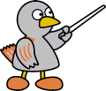
1台で270か所の溶接を約1500台するのだから，270×1500で求められます。

コバトンのいっていることは正しいですか。「正しい」か「正しくない」かのどちらかで答えましょう。また，そのわけを，言葉や式を使って説明しましょう。（20点）

小学校5年生 算数 単元名 ★ よみとる算数 NO ２

（ ）年（ ）組（ ）番
名前（ ）
下の広告を見て次の問題に答えましょう。
タイムサービス
【午後６時～午後７時】
定価３２０円未満のケーキはどれでも２５０円
さらに，１０００円以上お買い上げの方にシュークリーム１個プレゼント！

【午前１０時～午前１１時】
すべてのケーキが５０円引き

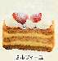
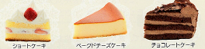
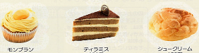
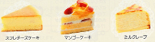
270円
店長おすすめケーキはこちら
（どれでも２９０円）
320円
300円
280円
310円
100円
350円

１ あおいさんはモンブラン1個とミルフィーユ1個を買いに行こうと思っています。午前中のタイムサービスと午後のタイムサービスとでは，どちらのほうが安くなりますか。
（３０点）

２ つばささんは午後６時すぎにケーキを４個買いに行きました。
まず，ショートケーキ，マンゴーケーキの２個を選びました。
残りの２個を，ベークドチーズケーキ，チョコレートケーキ，ミルフィーユ，ティラミスの中から選ぶつもりです。
代金をちょうど1000円にするには，何と何を選べばよいですか。（３５点）


３ 午前中のタイムサービスにケーキを買いに行ったコバトンが次のようにいっています。
店長おすすめのケーキを4個買うので，シュークリームを1個もらえるよ。

コバトンのいっていることは正しいですか。「正しい」か「正しくない」かのどちらかで答えましょう。また、そのわけを，言葉や式を使って説明しましょう。（３５点）

